南通大学2016年暑期社会实践
简 报
第二期

共青团南通大学委员会编 2016年7月4日

本 期 目 录
热点关注
第二期“南通青创联创业训练营”暨暑期训练营顺利开营…………2
团队风采
“济世仁心德医传，科普知识百家谈”医学知识宣讲活动之“线虫去哪了”顺利举办…………………………………………………………3
肾生不息实践调研团赴四院开展调研活动……………………………4
“幸福指数”环保宣讲及室内环境检测小分队成功举办室内环境保护知识宣讲活动……………………………………………………………4
实践简讯…………………………………………………………………5

热 点 关 注

第二期“南通青创联创业训练营”暨暑期训练营顺利开营
7月2日，第二期“南通青创联创业训练营”暨暑期训练营在南通大学国家大学科技园顺利开营，南通青少年创客联合会会长张乐春、南通大学艺术学院副教授梅梅等嘉宾出席了开营仪式，艺术学院“南通传统文化遗产与产业开发实践团”全体成员参加了本次训练营。
开营仪式上，张乐春鼓励同学们在实践中学习编写项目商业计划书，制定与实施企业经营计划，培养创新创业能力。本期训练营以“手艺新生，助推文创青年创业梦想”为主题，采用工作坊研习、产品展示研习、项目路演、创业导师面对面指导等形式，通过开展“互联网+文创”创业思维体验工作坊研习、创业商机识别训练工作坊等活动，帮助同学们学会把握创新创业方向，掌握基础财务、法务知识，学习创新商业模式等技能，为其创业打下坚实基础。
“南通青创联创业训练营”由南通市人力资源和社会保障局、共青团南通市委主办，南通青年创客联合会、南通·1895文化创意产业园、南通大学国家大学科技园、南通大学艺术学院团委承办。
（龚佳群/文 朱旭/摄）

团 队 风 采

[医学院]“济世仁心德医传，科普知识百家谈”医学知识宣讲活动之“线虫去哪了”顺利举办
7月3日上午，南通大学医学院“医心承德”博物苑爱心志愿者团队在南通博物苑进行了“济世仁心德医传，科普知识百家谈”医学知识宣讲活动，参与活动的有小朋友们、家长们及志愿者团队的成员们。
本次活动中，志愿者于子页以“线虫去哪了”为主题向小朋友们科普了医学知识。首先，他以生动的语言讲解了线虫的概念、种类和常见的寄生地等知识。随后，他介绍了人体内最常见的寄生虫——蛔虫。通过讲解，小朋友们了解了蛔虫的形态、害处以及防御措施。子页还就致病、诊断、流行与防治四个角度依次介绍了鞭虫、钩虫和蛲虫。
本次的医学知识宣讲活动作为博物苑“健康哥哥”大讲堂系列活动之一，旨在通过医学的视角，让小朋友和家长了解生活中常见的寄生虫，使小朋友们从小建立健康生活的认知，同时，讲授知识的过程中，志愿者的医学知识得到巩固，达到了互利共赢的效果。

[护理学院]肾生不息实践调研团赴四院开展调研活动
7月3日，南通大学护理学院“肾生不息实践调研团”正式开始了暑期社会实践，小分队成员们赴南通市第四人民医院，针对血液透析病人开展“关于肾脏疾病患者的体力活动、运动现状以及影响因素”的问卷调查以及查询病例的活动。
在问卷调查的过程中，由于病人们处于不同年龄阶层、不同文化程度，语言交流和文化水平的差异给小分队成员们带来了不小的挑战，因此，成员们针对不同病人的不同情况单独设计，使问卷更具针对性。调查结束后，在护士的帮助下，成员们也学会了使用医院的查询系统并检查相关的实验室等。
（南通大学护理学院护理144 李薇）

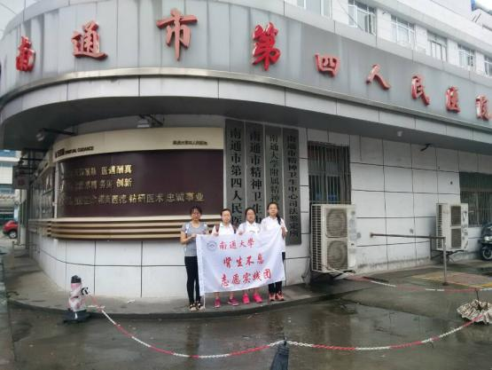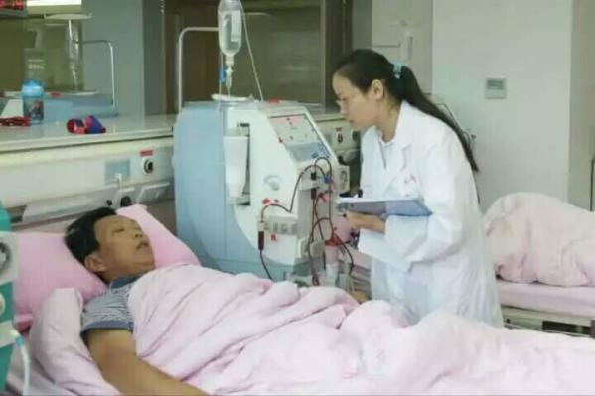

[化学化工学院]“幸福指数”环保宣讲及室内环境检测小分队成功举办室内环境保护知识宣讲活动
7月3日，化学化工学院“幸福指数”环保宣讲及室内环境检测小分队于南通市港闸区幸福街道社区服务中心举办了以室内环境保护为主题的知识宣讲活动，化学化工学院“绿晨社团”社员高学信担任主讲人。
在宣讲会正式开始前，小分队成员邀请到场的社区居民们参与了关于居民室内环境意识的问卷调查。问卷涉及室内空气污染、饮用水安全、室内环境净化装置等问题，为团队成员进一步调查居民如何认识及解决室内环境污染问题提供了依据。在问卷调查的过程中，队员们向居民们介绍了“幸福指数”环保宣讲活动的目的，拉近了与居民的距离。在室内环保知识宣讲的环节中，高学信着重讲解了室内空气污染的来源、物质、危害，尽可能地指出了居民关于室内空气污染的认识误区，并给出了相应的建议及应对方案。他将环境化学的相关知识转化为简单易懂的生活技能，传达给追求高幸福指数、高品质生活的居民。
此次活动旨在提高居民的环保意识及幸福指数。队员们在活动中学以致用，将所学知识灵活地运用于志愿服务活动中，为解决室内环境问题提出了行之有效的解决方法。

实 践 简 讯

7月1日，管理学院 “信仰至上，文化共享”暑期实践调研团于上午开展了问卷解读、工作分配会议和spss相关培训，并于下午开展了问卷调查与个案访谈活动。团队成员分为两组，一组走进南通市图书馆，对不同年龄阶段的市民关于宗教信仰的看法进行调查。另一组分别去往剑山社区与学田社区，在社区工作人员的协助下，沿街对居民、商家进行调研，并发现大多数市民不信仰宗教但尊重他人的宗教信仰。实践团对民众信教与否分别展开了问卷调查，并对信教民众进行了个案访谈，深入准确地探讨了公共文化设施对宗教信仰的影响，为调研结果提供了理论信息。(管理学院）
7月3日上午，生命科学学院（海洋学院）暑期实践志愿团队赴崇川区城山老年公寓开展“敬老爱老”活动。参加本次活动的有城山老年公寓的负责人、公寓里的老人和暑期实践志愿团队的7名队员。 活动当天，为了使每一位老人都能融入本次活动，志愿者们分散开，一对一地与老人进行交流，关切老人们的生活情况、身体健康状况等。随后，志愿者们向老人们分享自己的小故事，老人们则向志愿者们讲述他们年轻时的点滴。（生命科学学院（海洋学院））
童真伴青春，牵手实践行。7月4日下午，南通大学“筑梦青春，百灵飞扬”赴文峰街道实践服务团前往城南社区少年宫开展“妙笔生花——彩笔下的漫画人物及素描入门”实践活动。本次活动以“爱满社区，情暖童心”为主题，通过趣味课堂的形式，强化志愿者关爱小朋友的意识，开拓其眼界，鼓励他们走出校门、走进社会，从而提高为社会服务的能力。（文/璞石工作室 朱丹妮 摄/郑袁涛）
